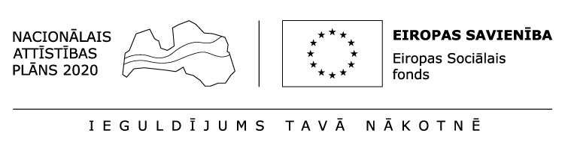

apstiprinĀts
Daugavpils pilsētas domes izpilddirektore
___________________ I.Goldberga

Daugavpilī, 2017.gada ____.____________

PUBLICĒTĀ INFORMATĪVĀ ZIŅOJUMA
„Publicitātes plakātu izgatavošana veselības veicināšanas un slimību profilakses pasākumi Daugavpils pilsētas pašvaldībā”

paziņojums
Daugavpilī 2017. gada 23. augusts

- Iepirkuma procedūras veids | Pasūtītājs nepiemēro Publisko iepirkumu likumā noteiktās iepirkuma procedūras, jo paredzamā līgumcena: Līdz EUR 41,32 bez pievienotās vērtības nodokļa
- Datums, kad paziņojums ievietots internetā | Publikācija Daugavpils domes mājas lapā (www.daugavpils.lv):  18.08.2017. – Informatīvs paziņojums pretendentiem
- Pasūtītāja nosaukums | Daugavpils pilsētas dome, K.Valdemāra ielā 1, Daugavpils, LV-5401, reģ. Nr. 90000077325
- Līguma priekšmets | „Publicitātes plakātu izgatavošana veselības veicināšanas un slimību profilakses pasākumi Daugavpils pilsētas pašvaldībā”
- Pretendenta iesniedzamie dokumenti | Saskaņā ar tehnisko specifikāciju
- Piedāvājuma izvēles kritērijs: | Piedāvājuma izvēles kritērijs – piedāvājuma vienību kopsumma ar viszemāko cenu
- Piedāvājumu iesniegšanas vieta un termiņš | Līdz 2017. gada 22. augusts plkst.10:00 Daugavpils pilsētas domes ēkā, Kr.Valdemāra ielā 13, 3.stāvā, 301.kab., Daugavpilī, LV-5401 vai elektroniski: santa.upite@daugavpils.lv
- Iesniegtie piedāvājumi- pretendenta nosaukums, piedāvātā cena un citas ziņas, kas raksturo piedāvājumu | - Sabiedrība ar ierobežotu atbildību "PR-Pro studija", Reģ.Nr.41503076484, Juridiskā adrese: Muitas iela 3, Daugavpils. Piedāvājuma vienību kopsumma EUR 35,40 bez pievienotās vērtības nodokļa;  - Sabiedrība ar ierobežotu atbildību "Print Plus", Reģ.Nr.41503049787 Juridiskā adrese: Tukuma iela 24-20, Daugavpils. Piedāvājuma vienību kopsumma EUR 36,25bezpievienotās vērtības nodokļa;
- Tā pretendenta nosaukums, ar kuru nolemts slēgt līgumu, līgumcena | Sabiedrība ar ierobežotu atbildību "PR-Pro studija", Reģ.Nr.41503076484, Juridiskā adrese: Muitas iela 3d, Daugavpils. Piedāvājuma vienību kopsumma EUR 35,40 bez pievienotās vērtības nodokļa

Attīstības departamenta
projekta Nr. 9.2.4.2/16/I/101
„Veselības veicināšanas un slimību profilakses
pasākumi Daugavpils pilsētas pašvaldībā” vadītāja Santa Upīte

Jurists Ainārs Streiķis
Ekonomiste Anna Dideviča

